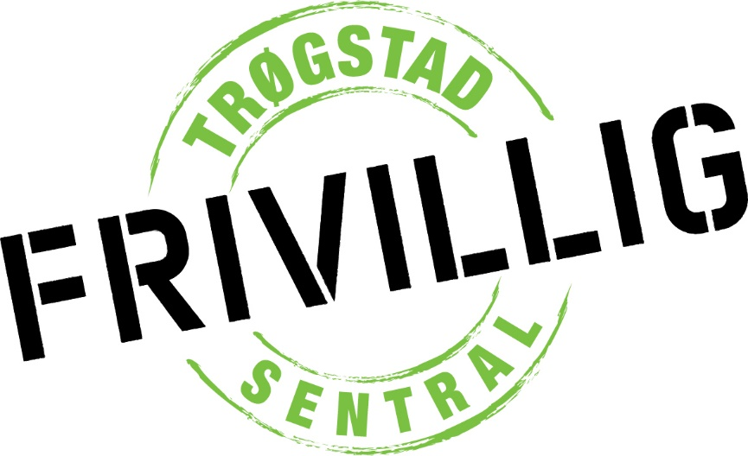
Årsrapport for Trøgstad Frivilligsentral
2018

Styret har bestått av:
Bjørn Bjørnstad, leder
Berit Buom, nestleder
Ivar Fuglenes, styremedlem
Solveig Zezanski, styremedlem
Torbjørn Bjønke, søkte om fritak som kommunens representant og ble erstattet av
Tone Evenby som da ble fast representant fra kommunen (tidligere vara).
Anne Maria Lintorp ble valgt inn som vara for kommunen.
Johanne Ulverud (1. vara)
Harald Hogstad (2. vara)

Synnøve Buer har i hele perioden vært ansatt som daglig leder. Det har vært holdt 5 styremøter, 4 etter årsmøtet, og behandlet 30 saker etter årsmøte. Årsmøte ble holdt 15 februar. Det møtte 35 personer, en økning fra året før på 18 stk. For mer info se protokoll fra årsmøte 2018.
2018 har vært et utrolig spennende år med oppstart av flere nye avdelinger. Trøgstad Frivilligsentral har nå 4 forskjellige avdelinger spredt utover 4 ulike lokaler, i tillegg til masse annet arbeid spredt utover i lokalsamfunnet vårt. Det er ekstra gledelig at vi har utvidet vår geografiske tilstedeværelse med egen avdeling i Båstad.
Her er en kort rapport fra alle avdelingene:

Treffstedet på Skjønhaug:
Treffstedet har vært åpen mandag-fredag kl 11-14.
I tillegg til å servere de tradisjonelle vaflene har vi også solgt mye sunne og gode egenbakte rundstykker. Vi har innført merking av mat i f t allergener i tråd med mattilsynets regler.
Tirsdagssjåførene har vært der 1 tirsdag i mnd, håndarbeidsgruppa hver onsdag, og det har vært tilrettelagt for babytreff torsdager. Lokalene har vært utlånt en del på kveldstid til andre lag og foreninger og håndarbeidsgruppe.
Det har vært alt fra 1-3 frivillige på jobb hver dag.
Gjenbruksbutikken:
Butikken har vært åpen tirsdag-lørdag kl 11-14. Det er to-tre frivillig tilstede hver dag. Vi innførte kortbetaling og kasseapparat i mars og har nå en veldig god oversikt over hva vi selger. Vi har sett en stor økning i omsetningen etter at vi nå har både vipps og kortbetaling i tillegg til kontanter.
Hver onsdag hentes og leveres møbler og det er to frivillig ekstra den dagen.
Gjenbruksbutikken er vår viktigste inntektskilde og uten den hadde vi ikke klart å gjøre alt det andre arbeidetet vårt.
Trøgstad Frivilligsentral, avdeling Båstad, org. Nr 921 260 598
Avdelingen er et samarbeidsprosjekt med Innovi og vår egen gjenbruksbutikk. Trøgstad Frivilligsentrals møteplass i Båstad åpnet i august 2018, med offisiell åpning og fest 21.09.2018. Møteplassen har siden skolestart i august vært åpen man-fre kl 11-14:30. I tillegg har vi hatt lørdagsåpent 3 ganger og hatt åpent en kveld med boksignering av forfatter Ole Halvor Fossum. Stedet er godt besøkt. Båstad barnehage stekte og delte ut gratis vafler hos oss i forbindelse med markeringen av verdensdagen for psykisk helse. Det jobber nomalt to stykk om gangen her.
Innovi har hjulpet oss med oppussing av lokalene og står for driften 1 onsdag i mnd. I tillegg har ansatte på Innovi arbeidstrening der. Dette er et flott samarbeid mellom mange frivillige ildsjeler og folk fra Innovi.
Møteplassen er møblert og pyntet med varer fra Gjenbruk som også er til salgs. Stedet er i stadig endring ettersom møbler og annen inventar blir solgt. Innovi har pusset opp mange av møblene fra gjenbruk og gjort dem mer salgbare.
Det er utarbeidet egen samarbeidsavtale mellom Innovi og frivilligsentralen. For mer info henvises det til den avtalen som er tilgjengelig på våre nettsider.
BUA Trøgstad
Frivilligsentralen fikk kr 250 000 fra barne- ungdoms og familiedirektoratet i mai 2018 for å etablere en utstyrssentral. BUA Trøgstad åpnet 8. desember under jul i bygda med snorklipping av varaordfører Tor Melvold. BUA ligger sentralt og tilgjengelig plassert på Torvet bok og mer og følger bibliotekets åpningstider. Den viktigste beliggenheten er at vi også er på nett. BUA Trøgstad har egen nettside med oversikt over alt utstyr som vi har, og oversikt over hva som er ledig. Her kan man også registrere seg som låntaker og følge med på egen lån. Hos oss kan alle låne gratis sports og fritidsutstyr. Vi har 3 hovedmål: utjevne forskjeller mellom de som har råd til utstyr og ikke, stimulere til økt aktivitet, bidra til mer gjenbruk og et bedre miljø. 21. des 2018 fikk vi beskjed om at vi har fått 227 000 i støtte fra Gjensidige stiftelsen til videre innkjøp av utstyr til BUA.
I desember fikk vi besøk av Frivilligsentralen i Rakkestad som skal starte opp utstyrssentral og ville se hvordan vi hadde løst oppgaven.
Innovi har bygd rommet for oss og laget mye av innredningen. Mange frivillige har vært med på dugnad for å merke og registrere alt utstyret, montere hyller osv.

Seniornett Trøgstad
Med veldig god drahjelp fra Seniornett Askim har Trøgstad nå fått sin egen seniornett forening som ble stiftet i september 2018. De møtes ca hver 14 dag for å lære mer om data. Det er ulike tema på ulike samlinger. For mer info henvises det til hjemmesiden vår og seniornett sine hjemmesider. Vi anbefaler alle som ønsker å lære litt mer om bruk av digitale hjelpemidler, pc, mobil osv om å bli med!

Andre regelmessige aktiviteter:
- Seniorkafe annenhver uke: to frivillige som har solgt vafler.
- Bowls hver tirsdag, en frivillig
- Hyggetreff en gang i mnd, her det to grupper som bytter på ansvaret. Det er 5 medlemmer pr gruppe
- Strikkegruppe hver onsdag, ca. 7 stk. med.
- Leksehjelp
- Handling
- Ledsage til ulike avtaler
- Sykling: rett til vind i håret.
For mer info om de ulike aktivitetene vi har henviser vi til hjemmesiden vår.

Enkeltstående aktiviteter
- Sommerdag i bygda både i Båstad og Skjønhaug,
- Kakebord på Trøgstadheimen 17. mai
- Deltatt med vaffelsalg på ulike arrangement
- Jul i bygda både i Båstad og Skjønhaug
- Juletrefest 5. juledag med musikk, boller og kakao.
- Julebasar med rekordstor innsamling på over kr 7000,-
- Besøksvenn/lesevenn
- Kurs med sykling uten alder med 16 stk deltagere
- Deltatt for første gang i TV aksjonen. Møteplassen i Båstad holdt åpent og solgte suppe til inntekt for TV aksjonen. Ingrediensene ble sponset av Bunnpris Båstad. Dette ønsker vi å gjenta!

Julebord
Det ble arrangert julebord 22.11 hvor alle som har vært frivillige i høst var invitert. Vi var ca 50 stk og hadde en veldig hyggelig kveld sammen.
Torvet bok og mer
Torvet bok og mer består av biblioteket, homestart, kontor til daglig leder av frivilligsentral, ungdomskontakt, drivhuset til Trøgstad Sparebank, lokalhistorie, konditori m.m. Her ligger også BUA og et brukerkjøkken tilgjengelig for lag og foreninger. Torvet bok og mer åpnet i august og det har vært spennende å se huset bli tatt i bruk. Seniorkafe er flyttet hit, seniornett møtes her og mye mer. Det er mulig å få tilgang til området fra kl 7-23 hvis man tegner avtale om nøkkelkort.
Det har vært svært positivt for daglig leder å få eget kontor sentralt plassert. Frivilligsentralen er blitt mer synlig og nye mennesker har tatt kontakt.
Etterskoletid tilbud
Biblioteket, frivilligsentralen og Homestart har sammen søkt Sparebankstiftelsen og fått over 300 000,- til bruk på etterskoletid tilbud. Dette starter opp januar 2019.
Økonomi
Her viser vi hovedsakelig til vedlagt regnskap.
Vi har solgt bilen vår og dermed redusert en del utgifter til bilhold.
Fra august 2018 har vi begynt å føre regnskap adskilt på de ulike avdelingene slik at vi fremover får mye bedre oversikt over økonomien til det enkelte sted. Vi har også måtte ha godkjent revisor for å rapportere på BUA midlene vi har fått og dette er skilt ut som eget regnskap.
Revisor har vært Johan Ekhaugen og John Haave samt for BUA regnskapet har vi brukt kommunerevisoren.
Gaver gitt fra frivilligsentralen i løpet av 2018:
I 2017 ble det bevilget kr 10.000 til Båstad bok som ikke ble utbetalt før i 2018. Ellers har 2018 vært et år hvor vi har spart opp penger til ny varebil for gjenbruksbutikken, samt at vi har brukt penger på å åpne to nye avdelinger.
Digitalisering
Bedre datasystem for å forvalte frivilligsentralens arbeid kom på plass i september 2018. Vi har helt nye nettsider som er integrert med aktivitets og kontaktregister. Vi har valgt leverandøren som Norges Frivilligsentraler har valgt.
Østfold frivilligsentraler
Alle daglige ledere i Østfolds frivilligsentraler har startet et arbeide med å stifte Østfold Frivilligsentraler som egen organisasjon. Arbeidet ventes sluttført i løpet av 2019. Målsetting er å sammen kunne utveksle kompetanse, ha felles kurs/seminaret og sende felles svar på politiske høringer.

Indre Østfold kommune
Fra 01.01.2020 er Indre Østfold kommune en realitet. Arbeidet med å få en partnerskapsavtale mellom alle de 5 frivilligsentralene og ny kommune er i gang. Det har vært møter med kommunen og alle styreledere og alle daglig ledere.
Nye vedtekter
Det ble vedtatt nye foreløpige vedtekter på forrige årsmøte og styret og daglig leder fikk i oppgave å jobbe videre med vedtektene for å forbedre dem og legge frem forslag til endelige nye vedtekter til årsmøte i 2019. Dette er gjort og forslag til nye vedtekter er sendt til politisk utvalg for orientering og eventuelle kommentarer. Viser ellers til vedlagte forslag til nye vedtekter.

Virksomhetsplan for 2019
Vi ønsker å videreføre all den gode aktivitet fra 2018 og det er mye! Vi har to nye avdelinger som må få tid til å styrkes og gjøres solide. Her trenger vi fortsatt å rekruttere flere frivillige.
I tillegg ønsker vi å satse på:
- Videreutvikle BUA, få på plass gode rutiner for vedlikehold og ha aktiviteter.
- Videreutvikle babytreff en gang i uka på kaféen i samarbeid med helsestasjon
- Lesevenn i samarbeid med biblioteket
- Sykling uten alder: øke bruken av syklene og ha nytt kurs i samarbeid med heimen og sykkelgruppa
- Starte språkkafé
- Ta i bruk Nyby
- Fortsett å øke bruken av frivillig.no som vi ser gir gode resultater
- Starte arbeidet med Juletre Med Mening. (Samarbeid med homestart, barnevern, helsestasjon, næringsliv, frivillige om å tilrettelegge for at folk kan kjøpe julegaver til barn fra familier med trang økonomi)
- Styret må få på plass ulike komiteer og arbeidsgrupper inkl. Festkomite.
- Samarbeide med ungdomskontakt for å få flere yngre involvert i frivillig arbeid.
- Etter skoletid tilbud for 4-7. klasse i samarbeid med biblioteket.
- Invitere frivillighet Norge til å ha en frivillighetskonferanse for Indre Østfold.
- Starte opp spilltreff på mandager på Treffstedet Skjønhaug
- Oppgradere varebilen
- Få i gang Natteravnere i forkant av sommeren 2019 i samarbeid med SLT koordinator og ungdomskontakt.
- Samarbeid med NAV for å hjelpe folk til meningsfylte aktiviteter.
- Starte med besøksbaby

SLUTTORD
Stor takk til alle de frivillige fra styret og daglig leder Synnøve Buer:
Vi vil gjerne få takke alle de fantastiske frivillige som er engasjert i frivilligsentralens arbeid. Dere beriker andres liv med deres innsats. Det er også godt å vite at Frivilligsentralen og vårt arbeid er med på å berike deres liv, det har mange av dere fortalt om og det er vi glad for. Vi ønsker at vi skal være kjent for å ha et godt og inkluderende miljø hvor alle er velkomne og er glad for alle som trives. Vi ser frem til å samarbeide videre med dere alle i 2019!

Trøgstad, februar 2018
Synnøve Buer, daglig leder

